1.选择软件版本





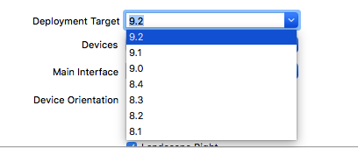

选择别的系统版本

2.确保程序能连上网，在plist文件中添加



3.设置 PrefixHeader.pch 的路径

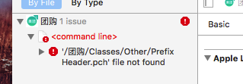



添加：$(SRCROOT)/团购/Classes/Other/PrefixHeader.pch

4.如果地图不能定位先把模拟器的定位关掉再打开设置位置

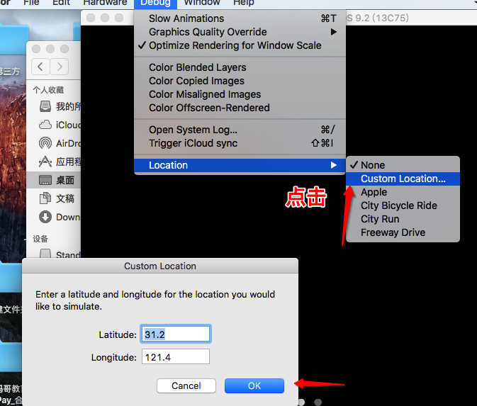

如果还不能获取当前位置关闭重启